**TANG – FREMTIDENS FØDEVARE**

**VERDENSMÅL 2: STOP SULT**

Verdens befolkning vokser – og vi har brug for at finde nye typer af fødevarer, for at kunne mætte de mange munde. Kunne vi bruge tang?

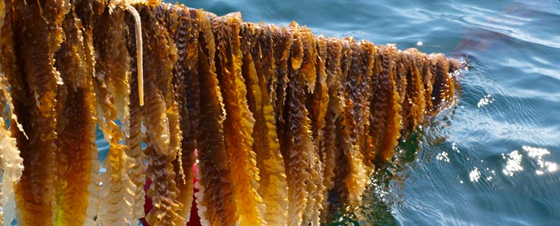

**KAN MAN SPISE TANG?**

Mennesker har gennem tiden høstet tang og brugt det til fødevare, foder for dyr, bioenergi, bindemiddel og mange andre ting. Her i Danmark har fattige folk sandsynligvis spist tang, når de ikke havde andet, men vi har ikke tradition for at brug tang i vores køkken. Det har de i Østen – fx i Japan, Indonesien og Kina. Her har folk gennem masser af år dyrket, høstet og brugt tang til mad. Tang indeholder masser af vitaminer, mineraler, gode fedtstoffer (Omega-3) og masser af protein. Til gengæld er der ikke mange kalorier. Tang indeholder meget jod, som man ikke må få i for store mængder. Læs selv mere om tang som fødevare her.

<https://videnskab.dk/miljo-naturvidenskab/tang-i-menneskets-tjeneste>

**KAN VI DYRKE TANG?**

Mange steder i verden er man begyndt at dyrke tang på anlæg i havet. Og her i Danmark er vi også begyndt at dyrke tang fx i Limfjorden. Tangen gror på lange tov, som hænger i vandsøjlen fra om efteråret til om foråret, hvor tangen bliver høstet. Mens tangen gror, optager den CO2 og næringsstoffer fra havet. Det er med til at rense vandet.

Undersøg selv tang som fødevare. Se næste side.

**Undersøg, snak og skriv**

Find mere viden om dyrkning af tang på nettet og i bøger. Diskuter og skriv:

Hvordan bruger vi tang som mad i dag?

_____________________________________________________________________________________________________________________________________________________________________________________________________________________________________________________________________

______________________________________________________________________________________________________________________________________________________________________________

Hvad kan vi ellers bruge tang til?

_____________________________________________________________________________________________________________________________________________________________________________________________________________________________________________________________________

______________________________________________________________________________________________________________________________________________________________________________

Hvilke fordele er det ved at dyrke tang?

_____________________________________________________________________________________________________________________________________________________________________________________________________________________________________________________________________

______________________________________________________________________________________________________________________________________________________________________________

Hvilke ulemper er der ved at dyrke tang?

_____________________________________________________________________________________________________________________________________________________________________________________________________________________________________________________________________

______________________________________________________________________________________________________________________________________________________________________________